Caso de Uso

Open Sigob

Módulo de Control Patrimonial

AAF010: Expediente

Contenido

1. Caso de Uso: Expediente. 3

2. Descripción. 3

**3.** **Flujo normal.** 4

**4.** **Diagrama de Caso de Uso** 5

**5.** **Diccionario de datos.** 6

**6.** **Anexos.** 13

1. Caso de Uso: Expediente.
2. Descripción.

Se describe el proceso de registro de datos en la pestaña“Expediente” dentro del módulo de “Alta de Activo Fijo”, así como los diferentes escenarios emergentes sobre el proceso.

|  |  |
| --- | --- |
| **Numero de caso** | |
| **AAF010** | |
| **Versión** | 1.2 (22/09/2021) |
| **Dependencias** | N/A |
| **Precondición** | Poseer los permisos requeridos para la edición del módulo.  Para la edición y eliminación se requiere un registro previo dentro del módulo. |
| **Descripción** | Esta pestaña permite la captura del expediente de un activo fijo dentro del módulo de Activo Fijo. |
| **Fundamento Legal** |  |
| **Referencias** | FICHA.TRABAJO.65A.ADMINISTRACION.ACTIVO.FIJO |
| **Comentarios** | |
| Considerar el orden de las pestañas como se presenta en la numeración de casos de uso. | |

1. **Flujo normal.**

|  |  |
| --- | --- |
| Paso | Acción |
| No 1 | Ingresar a la pestaña. |
| No 2 | Agregar un nuevo registro. |
| No 3 | Capturar los campos descritos en el diccionario de datos. |
| No 4 | Editar. |
| No 5 | Eliminar. |
| No 6 | Finaliza el caso de uso. |

* 1. Excepciones.

Los campos obligatorios se describen en el diccionario de datos y estos no deben ser valores nulos.

1. **Diagrama de Caso de Uso**

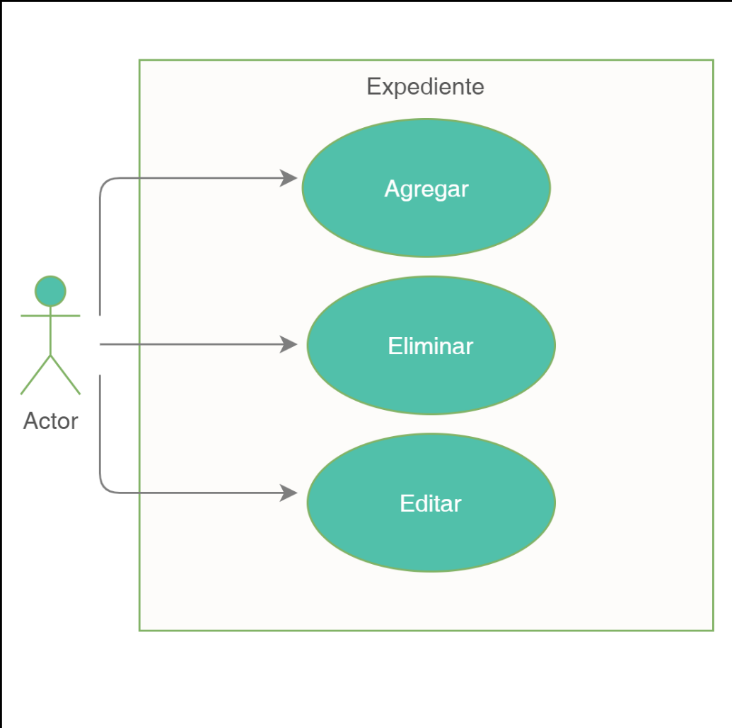

1. **Diccionario de datos.**

|  |  |
| --- | --- |
| Nombre de Tabla: | activofijo_expendiente |
| Descripción: | Activo fijo expediente |

|  |  |  |  |  |  |  |  |
| --- | --- | --- | --- | --- | --- | --- | --- |
| **Nombre del campo** | **Tipo de dato** | **Tamaño** | **Dominio de valores** | **Valor por default** | **PK**  **FK** | **Valor nulo** | **Descripción** |
| id | CharField | 50 | undefined | undefined | PK | False | Clave del modelo. |
| entidad_municipal | CharField | 50 | undefined | undefined | FK | False | Identificador de la entidad municipal correspondiente. |
| activo_fijo | CharField | 50 | undefined | undefined | FK | False | Identificador del activo fijo. |
| tipo_de_documentos | CharField | undefined | undefined | undefined | FK | True | Identificador del tipo de documento. |
| nombre_de_documento | TextField | undefined | undefined | undefined | undefined | True | Descripción del archivo adjunto. |
| documento | FileField | undefined | undefined | undefined | undefined | True | Archivo del documento adjunto. |

|  |  |
| --- | --- |
| Relaciones: entidad_municipal | Campos Clave: |
| entidad_municipal | id |
| activo_fijo | id |
| activo_fijo_tipos_de_documentos | id |

|  |  |
| --- | --- |
| Nombre de Tabla: | tipo_de_documentos |
| Descripción: | Catálogo para identificar los posibles tipos de documentos. |

|  |  |  |  |  |  |  |  |
| --- | --- | --- | --- | --- | --- | --- | --- |
| **Nombre del campo** | **Tipo de dato** | **Tamaño** | **Dominio de valores** | **Valor por default** | **PK**  **FK** | **Valor nulo** | **Descripción** |
| id | CharField | 50 | undefined | undefined | undefined | PK | Clave del modelo. |
| entidad_municipal | CharField | 50 | undefined | undefined | FK | False | Identificador de la entidad municipal correspondiente. |
| descripcion | TextField | 50 | undefined | undefined | undefined | FK | Descripción de los distintos tipos de documentos, como base se contará con: póliza adquisición del bien, póliza baja del bien, factura de adquisición, escritura de adjudicación, contrato / convenio, acta de alta, factura, escritura y documento interno. Esto aplicará para todas las entidades generadas. |

|  |  |
| --- | --- |
| Relaciones: | Campos Clave: |
| entidad_municipal | id |

1. **Anexos.**

Se presenta el planteamiento de la pestaña “Expediente”.



En esta pestaña se deberá y/o podrá adjuntar documentos soporte de la administración de los bienes de activo fijo.

* Se considerará los 5 conceptos fijos de documentos, de factura de adquisición a acta de alta, que se pueden adjuntar, y el cliente podrá agregar renglones para adjuntar otros documentos.
* Al darle clic el botón agregar, sugiero que se active un renglón adicional para agregar el texto del documento que se va a agregar, por ejemplo, Avalúo 1, Escritura de venta, Acta de Baja, etc.
* Póliza adquisición del bien, debe adjuntarse de manera automática, ésta se va a tomar a partir de los bienes que nuevos que se den de alta en el SAC, y en el proceso de recepción de bienes que se desarrollará en otra ficha de trabajo.
* Póliza baja del bien, ésta se va a generar en la funcionalidad de Baja de activo fijo, que se desarrollará en otra ficha de trabajo.